**TRƯỜNG ĐẠI HỌC MỞ THÀNH PHỐ HỒ CHÍ MINH**

**KHOA CÔNG NGHỆ THÔNG TIN**

--------------------------------



**Bài Tập Môn Học**

**Phân Tích Thiết Kế Hệ Thống Thông Tin**

**Đề Tài : Quản Lý Các Thiết Bị Cho Mượn Của Phòng**

**Công Nghệ Thông Tin**

**MSSV : 18H1012005**

**Họ Và Tên : Nguyễn Văn Khim**

**Nguyễn Minh Nhựt**

**Nguyễn Hồng Phương Nhi**

**Lời Nói Đầu**

Ngày nay sự phát triển mạnh mẽ của công nghệ thông tin làm cho máy tính không thể nào thiếu được trong mọi lĩnh vực đời sống và cùng với việc áp dụng công nghệ thông tin vào công việc như quản lý hồ sơ, hàng hóa, thiết bị, học sinh, sinh viên, sổ sách, biểu mẫu đã giúp cho người quản lý khắc phục được các nhược điểm của việc quản lý theo cách truyền thống. Việc quản lý hồ sơ bởi máy tính đã khắc phục được những khó khăn và yếu kém của việc quản lý theo phương pháp truyền thống, đó là làm giảm được số lượng người tham gia quản lý, sự vòng vèo trong các quy trình xử lý, tốc độ việc cập nhật và lấy thông tin tăng lên rất nhiều, thông tin tập trung và gọn nhẹ không cồng kềnh, việc tính toán bằng máy cũng giảm thiểu những sai sót. Việc áp dụng phần mềm vào các công việc quản lý đã trở nên rất phổ biến, những phần mềm này giúp làm việc hiệu quả, giải quyết công viêc nhanh chóng, chính xác và tăng năng suất làm việc của người quản lý thấy được điều này em chọn cho mình đề tài “ *Phân tích và thiết kế hệ thống quản lý các thiết bị cho mượn của phòng công nghệ thông tin* ” nhằm giúp cho người quản lý các thiết bị của phòng công nghệ thông tin có thể quản lý các thiết bị này một cách dễ dàng và tiện lợi. Thông qua đề tài này em cũng bước những bước đầu trong việc của một người phân tích viên và học được những điều cơ bản của công việc này. Trong quá trình tìm hiểu và phân tích chắc chắn sẽ có nhiều sai sót em rất mong nhận được những góp ý từ thầy để ngày càng hoàn thiện kỹ năng của mình. Em cám ơn .

**Mục Lục**

**Chương 1 : Tổng quan đề tài**

1. Nơi sử dụng hệ thống
2. Nhu cầu của hệ thống
3. Các kĩ năng cần có để sử dụng phần mềm

**Chương 2 : Khảo sát nghiệp vụ và xác định nhu cầu của hệ thống phần mềm**

1. Các phương pháp sử trong trong quá trình khảo sát lấy ý kiến
2. Các bước khảo sát
3. Đưa ra kết luận về các chức năng cần có của phần mềm dựa trên kết quả khảo sát
4. Đưa ra kết luận về các dữ liệu cần có của phần mềm dựa trên kết quả khảo sát

**Chương 3 : Phân tích thiết kế dữ liệu**

1. Mô hình FHD
2. Mô hình DFD nhiều mức
3. Mô hình ERD
4. Các ràng buộc toàn vẹn

**Chương 4 : Giao diện người dùng**

1. Các giao diện của chương trình (hình ảnh)

2. Mẫu phiếu mượn (Report)

3. Mô hình cơ sở dữ liệu (hình ảnh)

**Chương 5 : Tự kết luận đánh giá**

1. Kết luận

2. Tự đánh giá

2.1 Ưu điểm

2.2 Nhược điểm

3. Cho điểm

**Chương 1**

**Tổng quan đề tài**

I. Nơi sử dụng và nhu cầu của hệ thống

1. Nơi sử dụng: Với một nơi mà việc quản lý các thiết bị là rất cần thiết như phòng công nghệ thông tin thì việc tạo ra 1 phần mềm để quản lý là không thể thiếu và rất quan trọng .

2. Nhu cầu : Xem, thêm , xoá, sửa, tìm kiếm các thiết bị cho mượn của phòng công nghệ thông tin và thông báo cho người quản lý những phiếu mượn quá hạn .

3. Kĩ năng : Hiện nay việc sử dụng máy tính đã trở nên rất dễ dàng và phổ biến,người lập trình khi viết ra phần mềm đã cố gắng tạo ra sự trực quan và tạo giao diện dễ dàng thao tác cho người sử dụng nhất. Người dùng không cần phải có quá nhiều kiến thức về công nghệ thông tin để sử dụng các phần mềm nhưng cần phải có ít nhất là các kiến thức cơ bản về cách sử dụng máy tính .

**Chương 2**

**Khảo sát nghiệp vụ và xác định nhu cầu của hệ thống phần mềm**

I. Các phương pháp trong việc khảo sát lấy ý kiến

Phương pháp 1 : phỏng vấn :

- Người được phỏng vấn : Người trực tiếp sử dụng chương trình

- danh sách các câu hỏi để phỏng vấn gồm :

+ Những khó khăn trong cách quản lý cũ

+ Các nghiệp vụ của công việc

+ Quy trình một lần mượn của cách làm cũ

+ Các chức năng cần có của chương trình là gì

+ Các đặc điểm của hệ thống

+ Người có nhu cầu (người mượn thiết bị) cần phải cung cấp những thông tin gì.

+ Những thông tin nào cần lưu

+ Chỉ có một hay nhiều người sử dụng phần mềm để quản lý

+ Thời gian lưu trữ dữ liệu là bao lâu và có dữ liệu nào cần lưu cố định không thể

thay đổi đươc hay không

+ Các dạng dữ liệu được lưu

Phương pháp 2 : bảng câu hỏi :

+ Những khó khăn trong cách quản lý cũ

+ Các nghiệp vụ của công việc

+ Quy trình một lần mượn của cách làm cũ

+ Các chức năng cần có của chương trình là gì

+ Các đặc điểm của hệ thống

+ Người có nhu cầu (người mượn thiết bị) cần phải cung cấp những thông tin gì.

+ Những thông tin nào cần lưu

+ Chỉ có một hay nhiều người sử dụng phần mềm để quản lý

+ Thời gian lưu trữ dữ liệu là bao lâu và có dữ liệu nào cần lưu cố định không thể

thay đổi đươc hay không

+ Các dạng dữ liệu được lưu

II. Đưa ra kết luận dựa trên các kết quả khảo sát

1. Các tính năng cần có :

- Thêm một phiếu mượn mới

- Sửa phiếu mượn :

+ Sửa lại các thông tin của người mượn và người quản lý (thông tin lý lịch)

+ Sửa các thiết bị có trong phiếu mượn

+ Cập nhật lại phiếu mượn (Đã trã)

- Xoá phiếu mượn :

+ Xoá phiếu mượn

+ Xoá từng thiết bị trong phiếu mượn

- Xem lại các phiếu mượn (tìm kiếm)

+ Tìm theo ngày tháng

+ Tìm theo tên thiết bị

+ Tìm theo tình trạng (Đã trả hoặc chưa trả)

- Thông báo cho người quản lý biết các phiếu mượn nào đến hạn mà chưa trả

- In phiếu mượn

2. Các dữ liệu cần có

- Danh mục các thiết bị của phòng công nghệ thông tin

- Danh mục các phòng ban của người có nhu cầu mượn thiết bị (người mượn)

- Thông tin cuả những người tham gia sử dụng phần mềm

- Thông tin người mượn : tên, mã khoa phòng

- Thông tin người quản lý : tên

**Chương 3**

**Phân tích thiết kế dữ liệu**

I. Mô Hình FHD 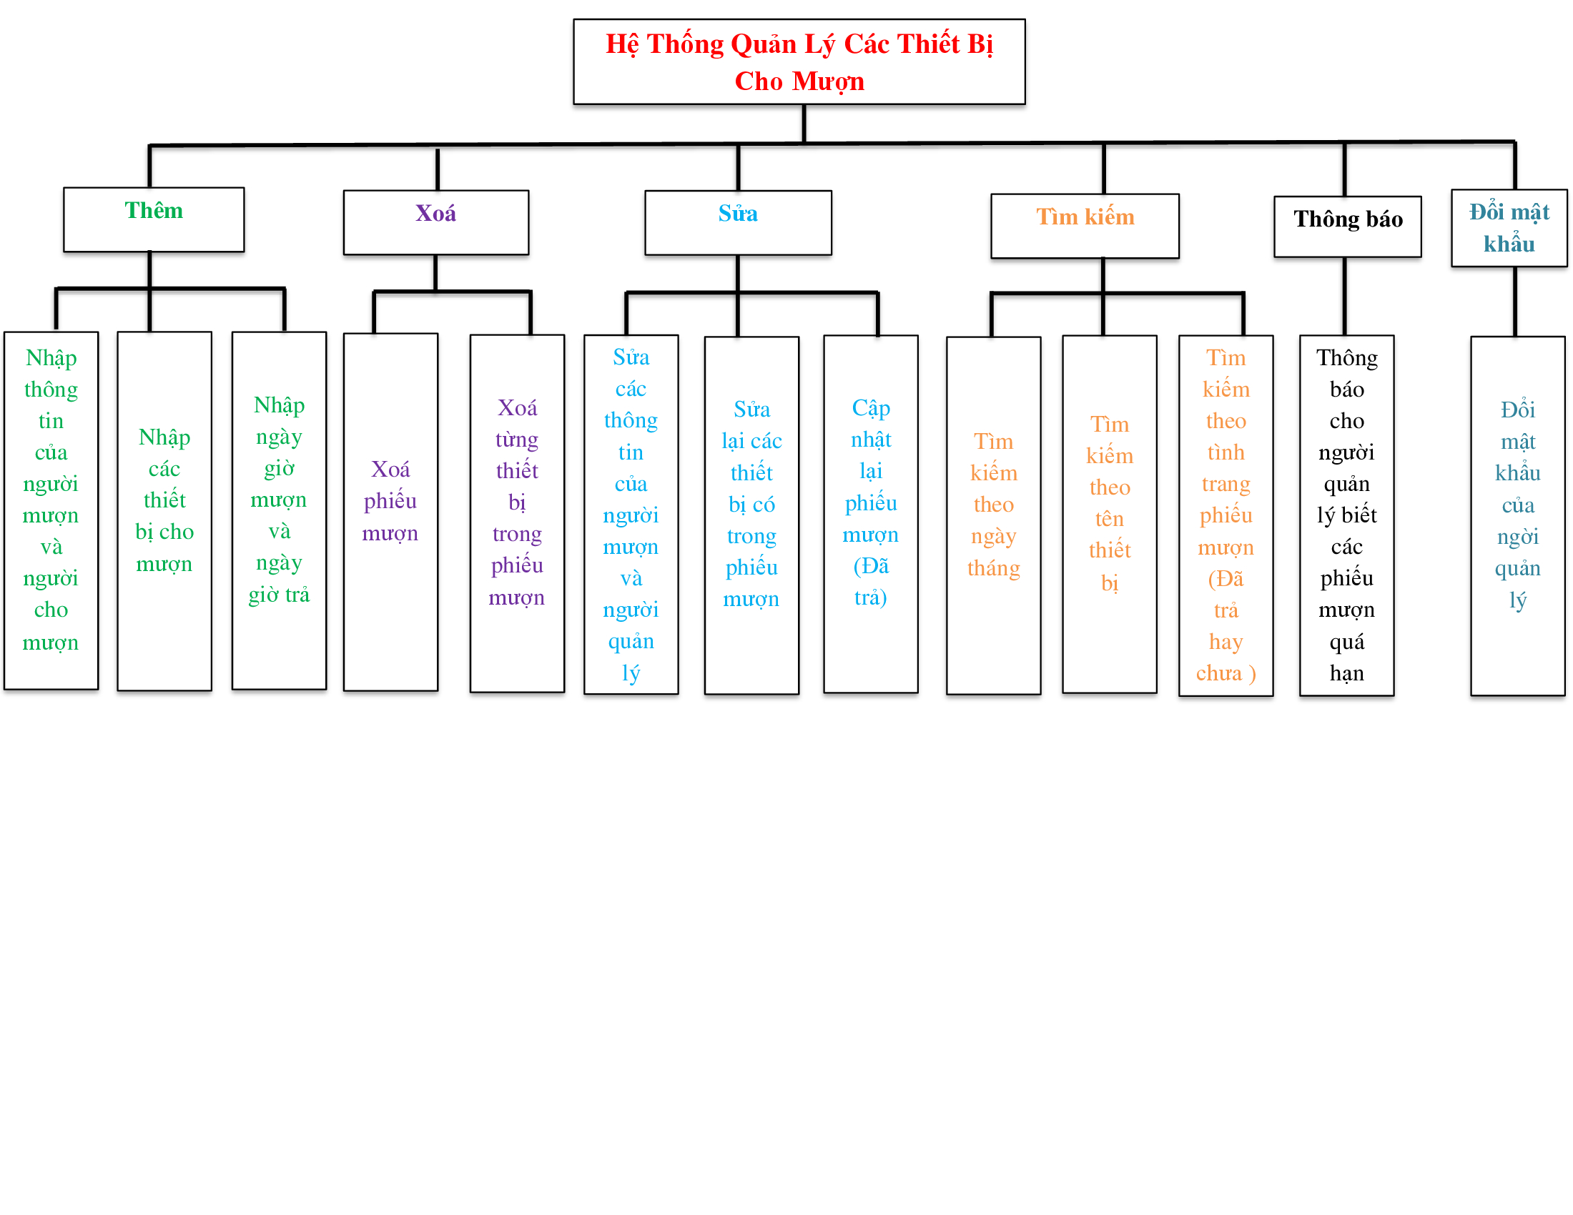

II. Mô hình DFD

1. DFD mức ngữ cảnh

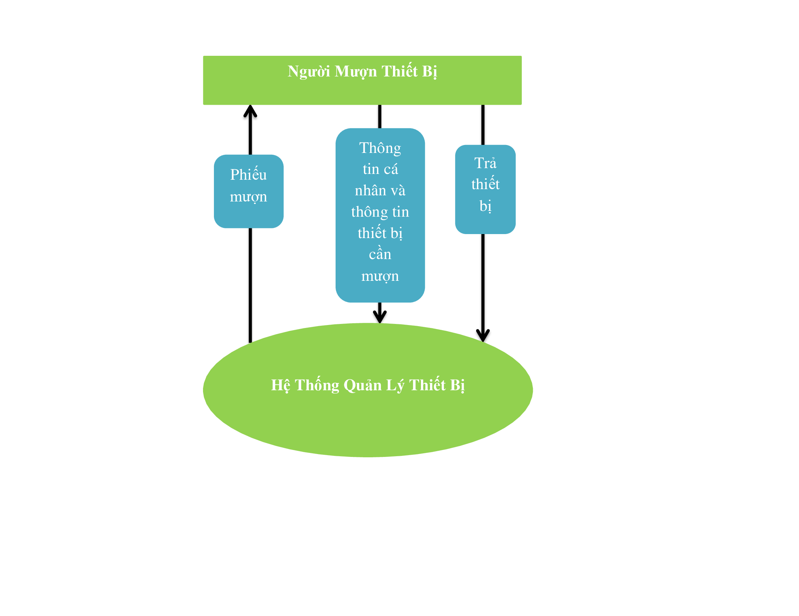

2. DFD mức đỉnh

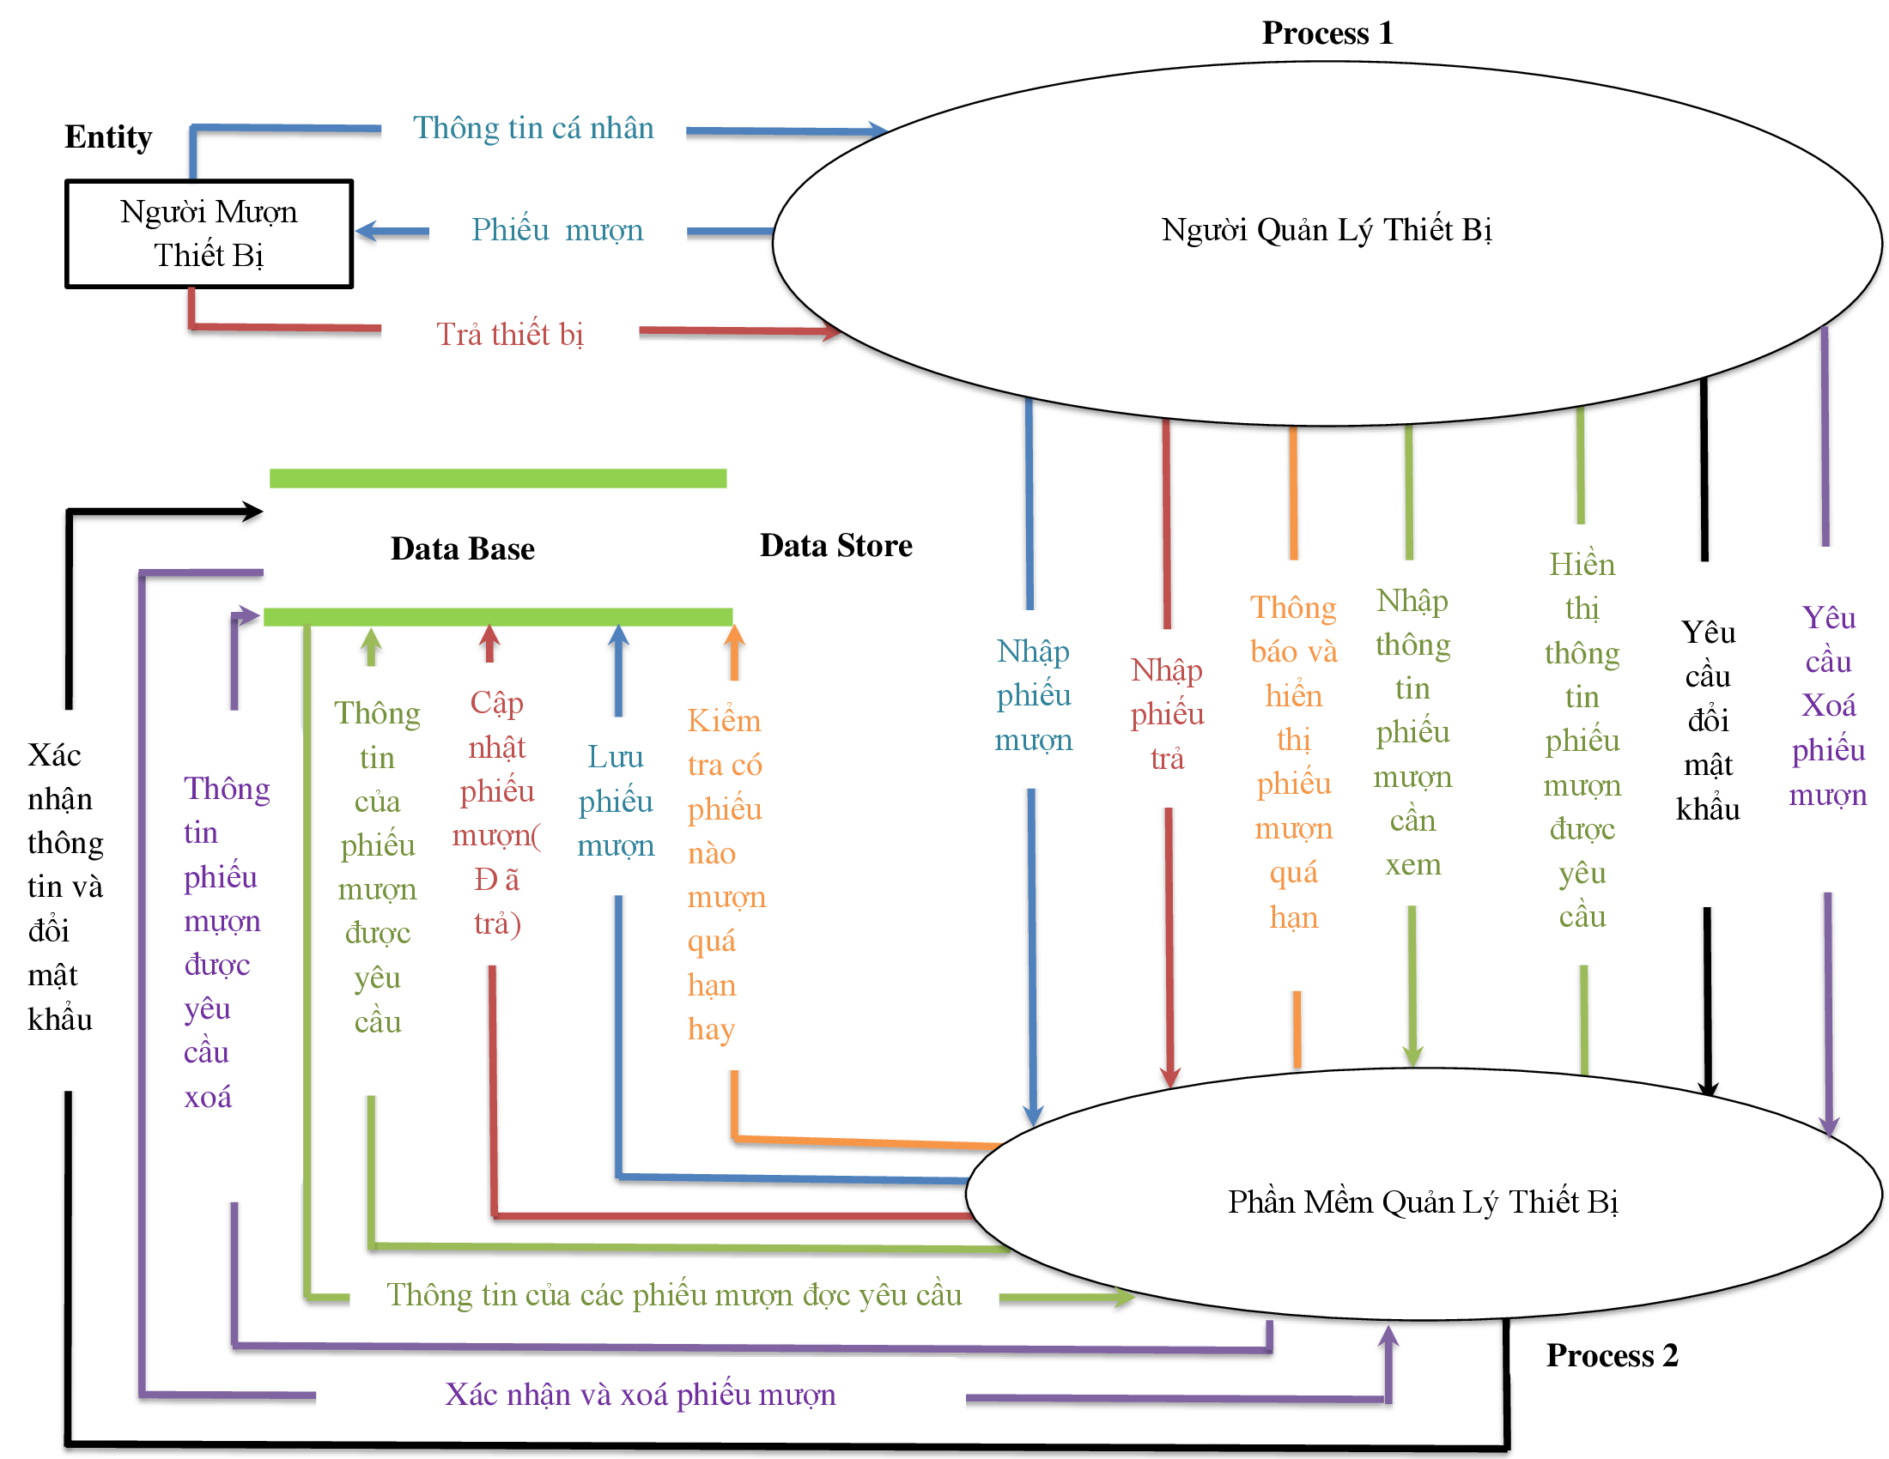

III. Mô hình ERD

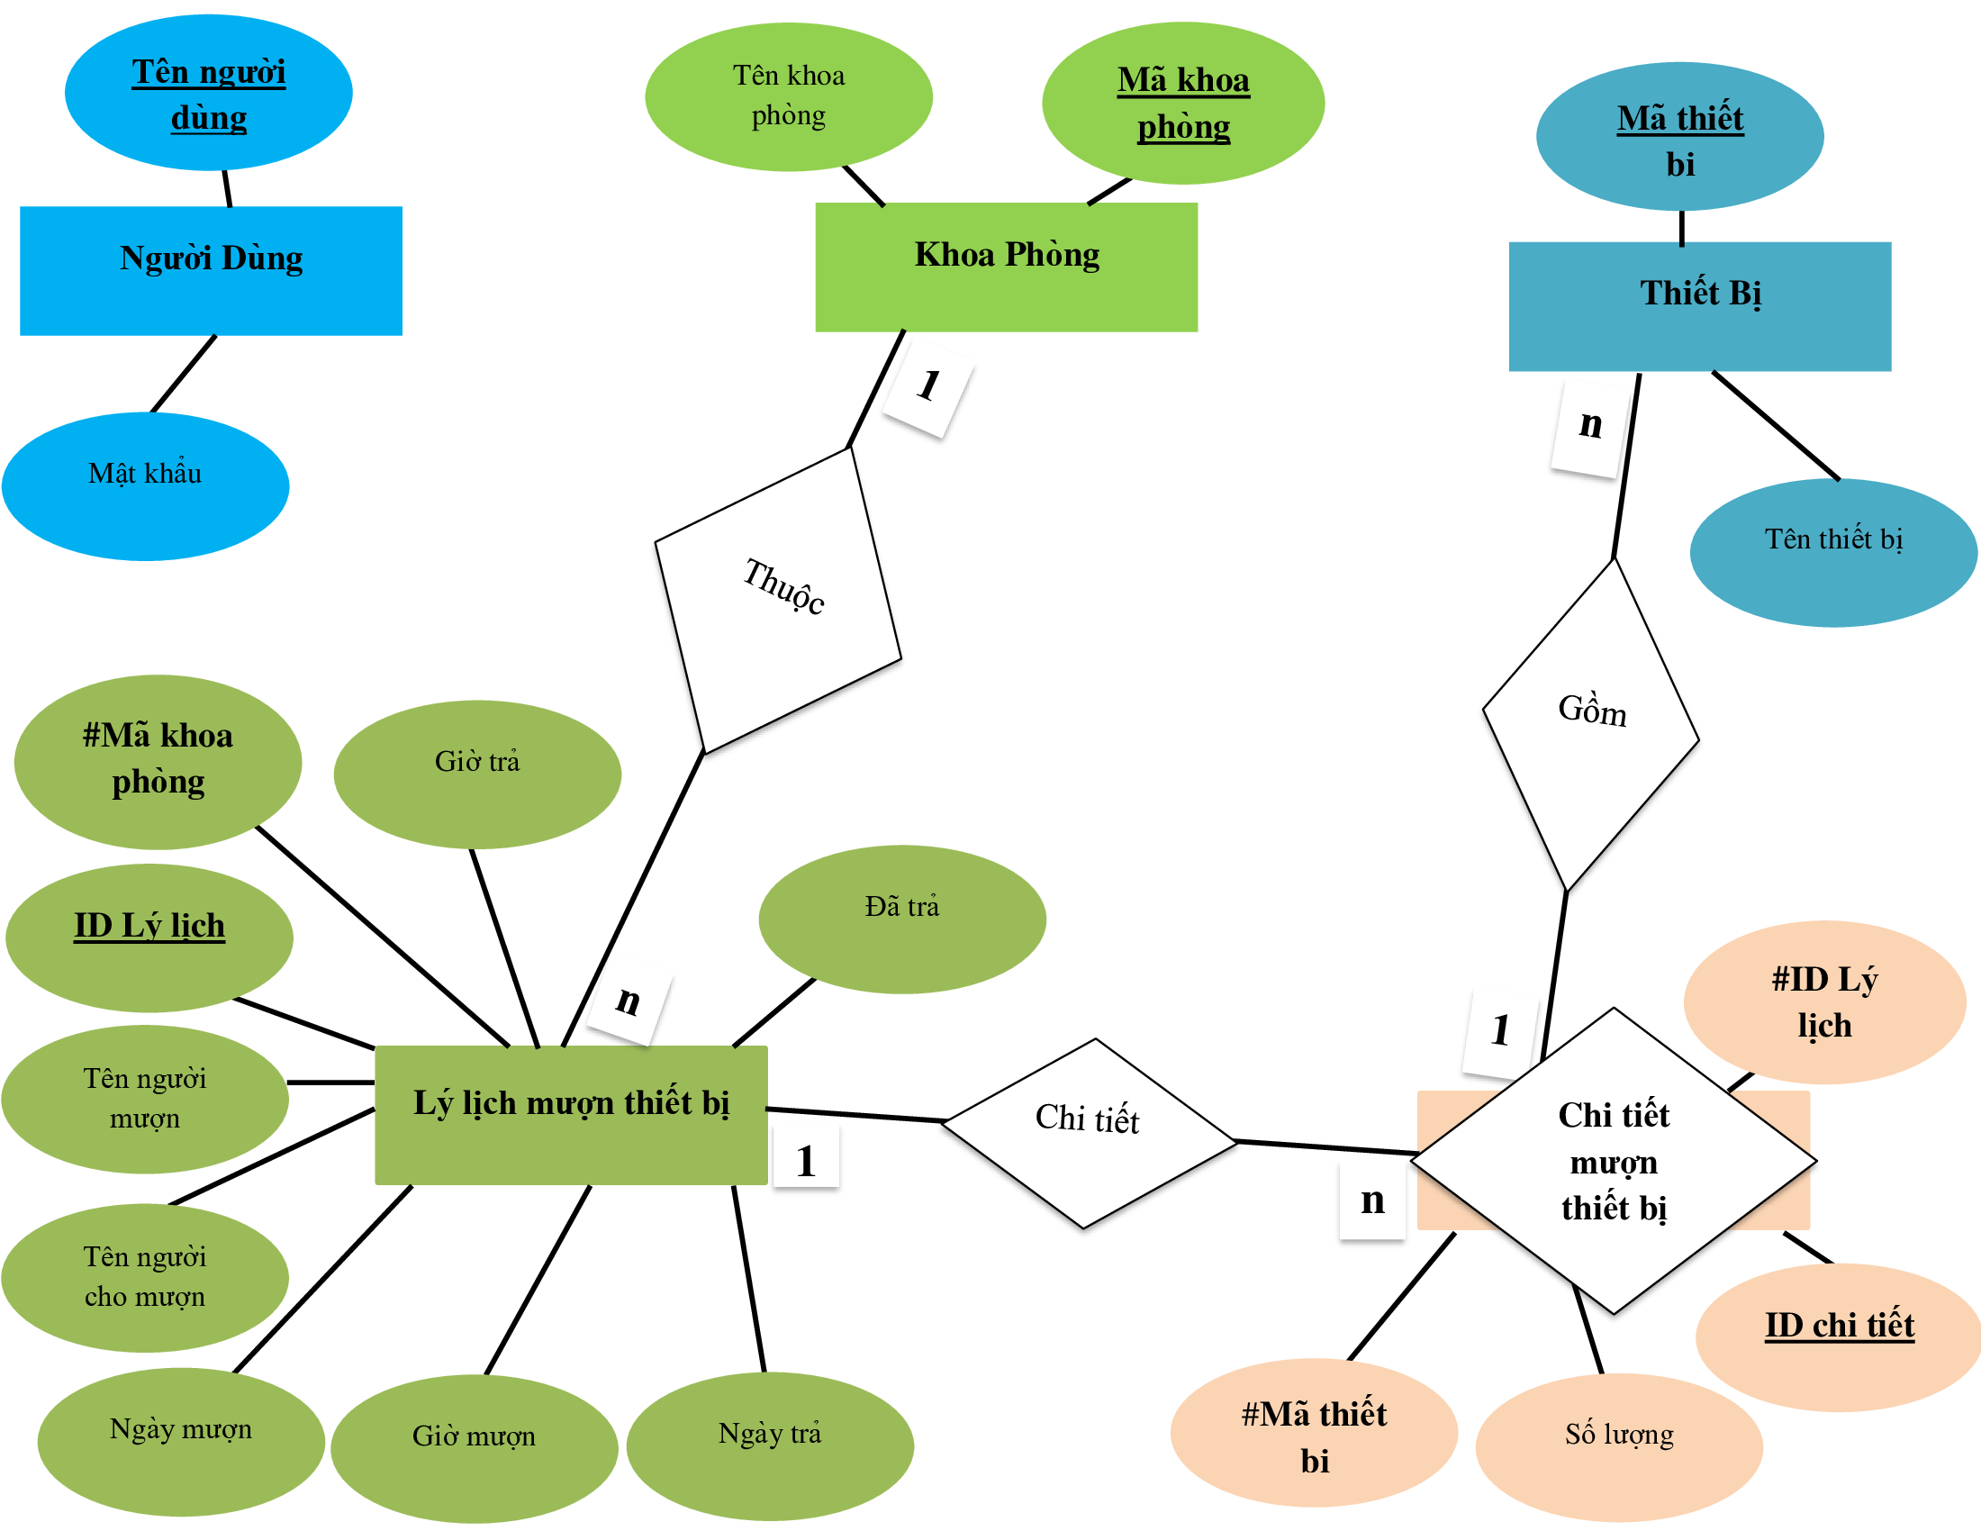

**Chương 4**

**Thiết kế giao diện phần mềm**

I. Hình ảnh các giao diện người dùng

1. Giao diện đăng nhập của chương trình

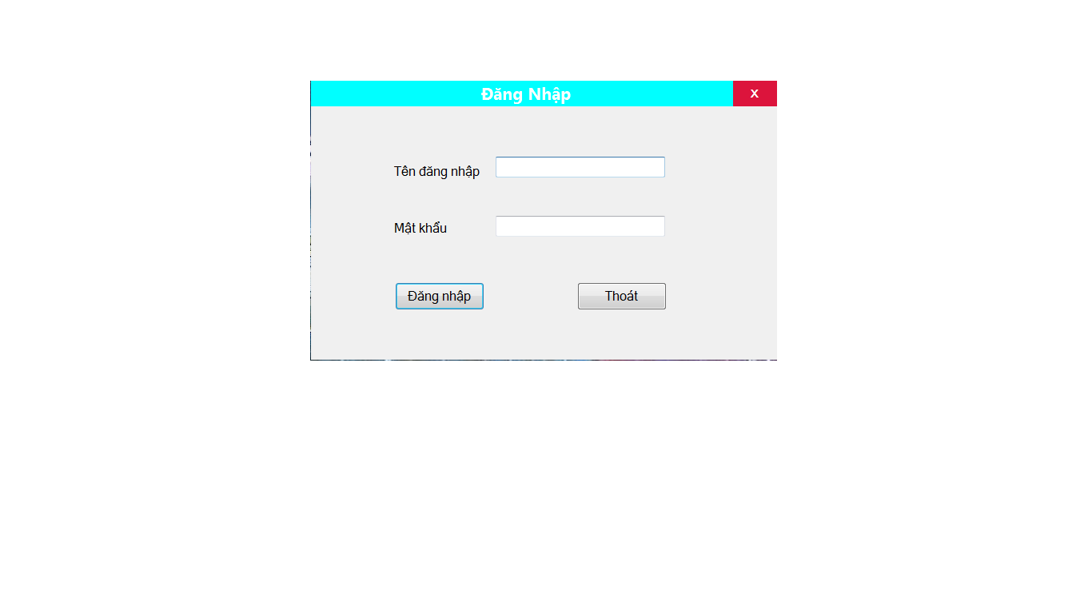

2. Giao diện chính của chương trình ( Form Main )

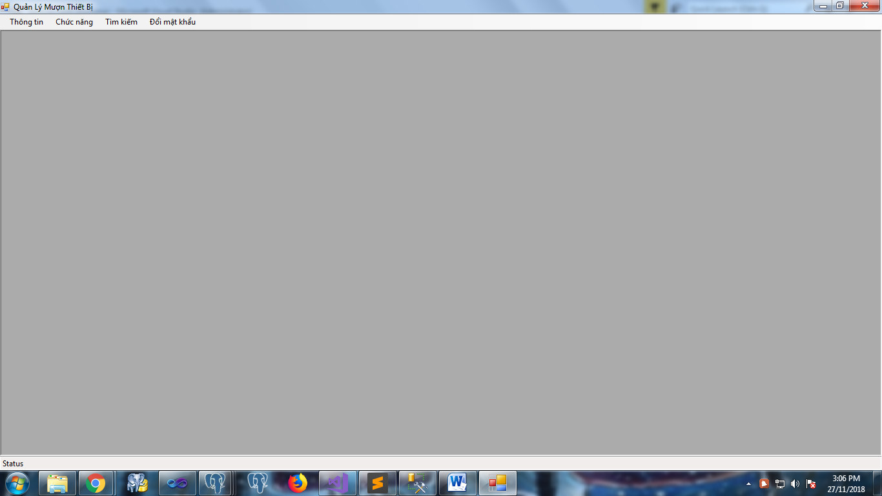

3. Thẻ thông tin

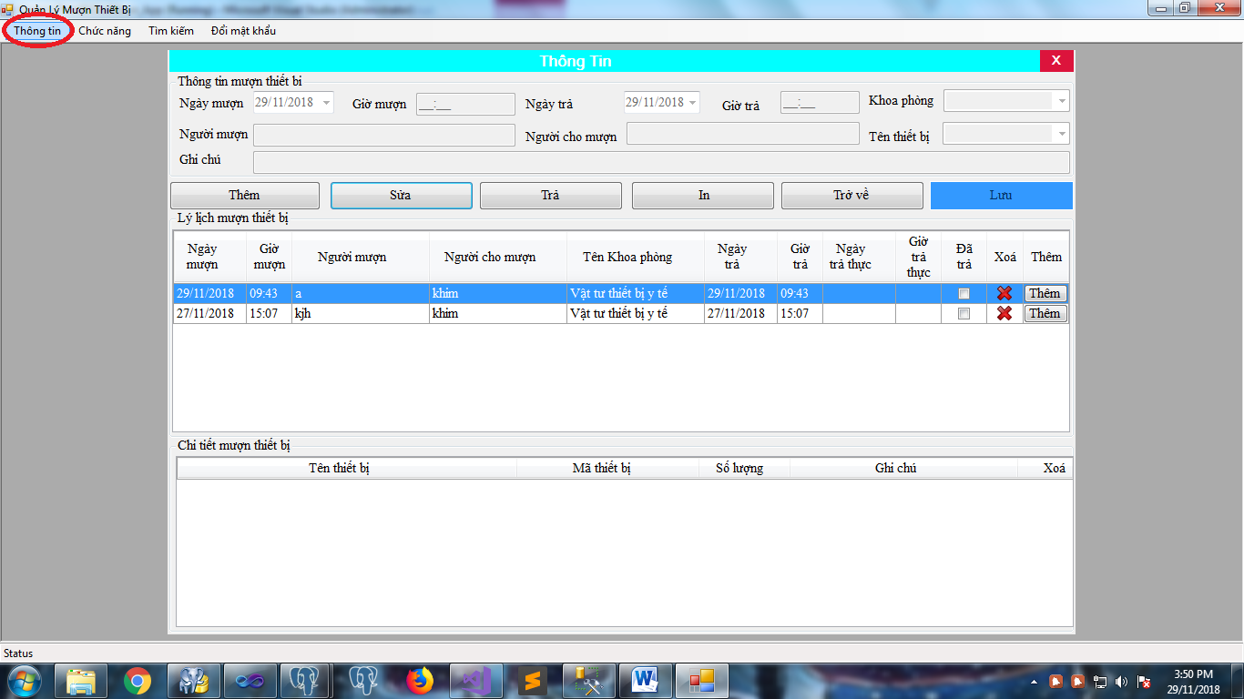

Thẻ thông tin là Form hiển thị thông tin của các phiếu mượn bao gồm các thông tin của người mượn và người quản lý ngày giờ mượn và ngày giờ trả. Khi click vào một phiếu mượn bảng bên dưới ( chi tiết mượn thiết bị ) sẽ hiển thị các thiết bị và số lượng của phiếu mượn đó.

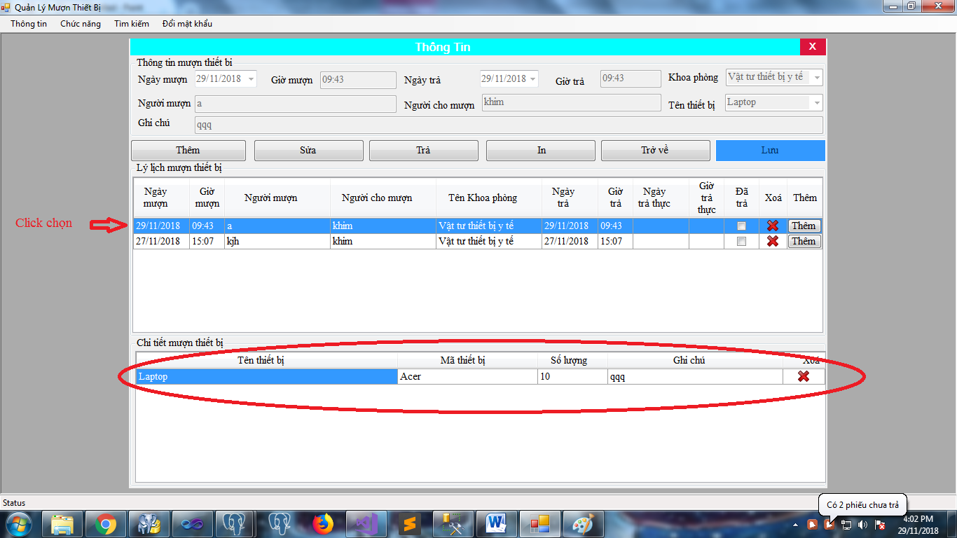

Trên Form này bạn cũng có thể dùng các chức năng như Thêm phiếu mượn, Sửa phiếu mượn, Cập nhật phiếu mượn là đã trả, In phiếu mượn thông qua các phím chức năng ngay trên Form

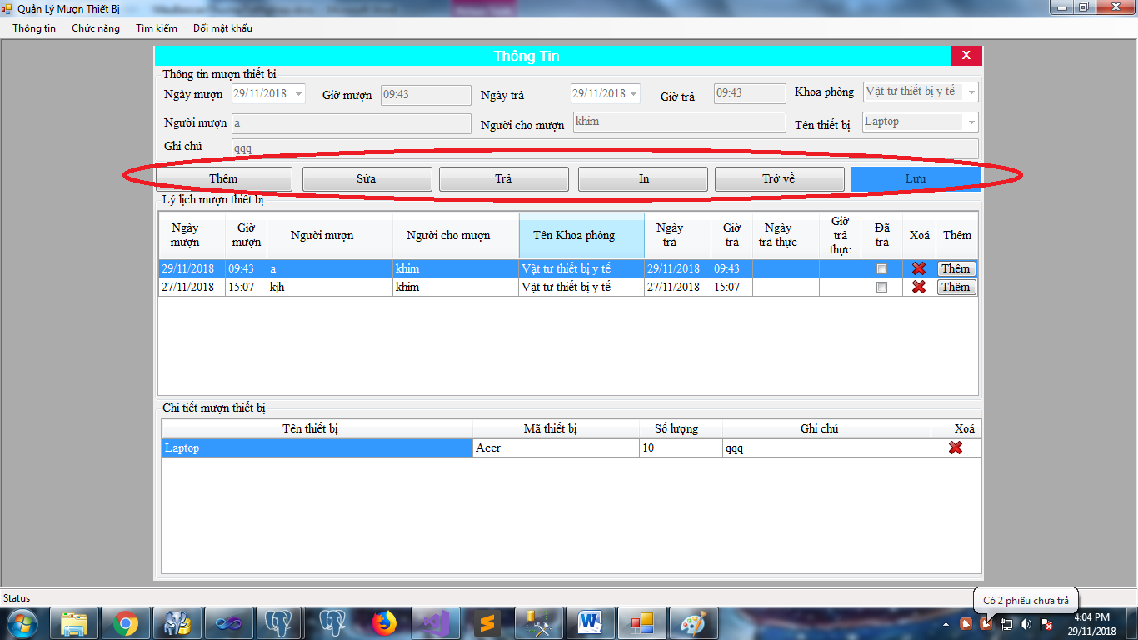

4. Thẻ thêm

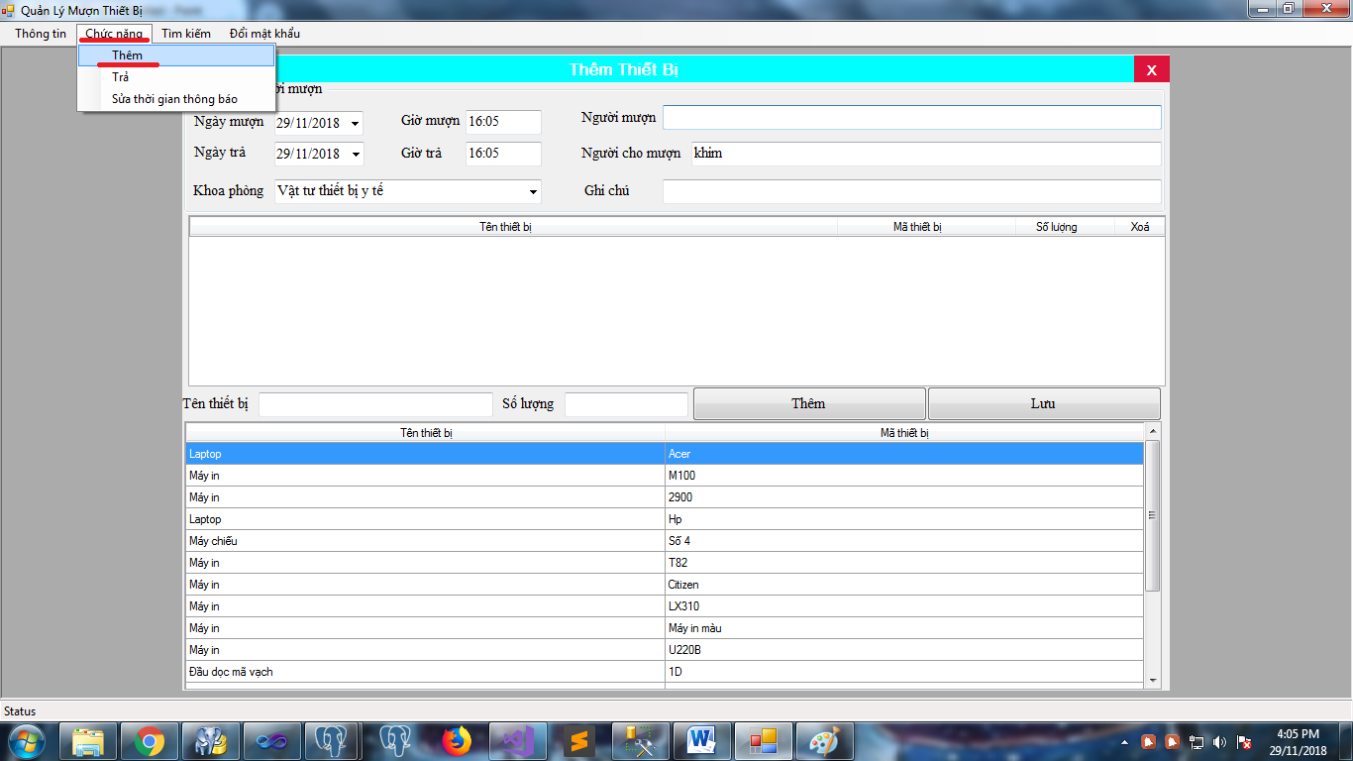

Form này dùng để cho người quản lý nhập vào 1 phiếu mượn mới, trên Form gồm có những ô để nhập thông tin của người mượn, người quản lý, ngày mượn, giờ mượn thiết bị và ngày trả, giờ trả thiết bị. Trên Form còn có 2 bảng để hiển thị dữ liệu, bảng 1 bảng dùng để hiển thị thông tin của phiếu mượn, bảng 2 gồm danh mục các thiết bị của phòng CNTT

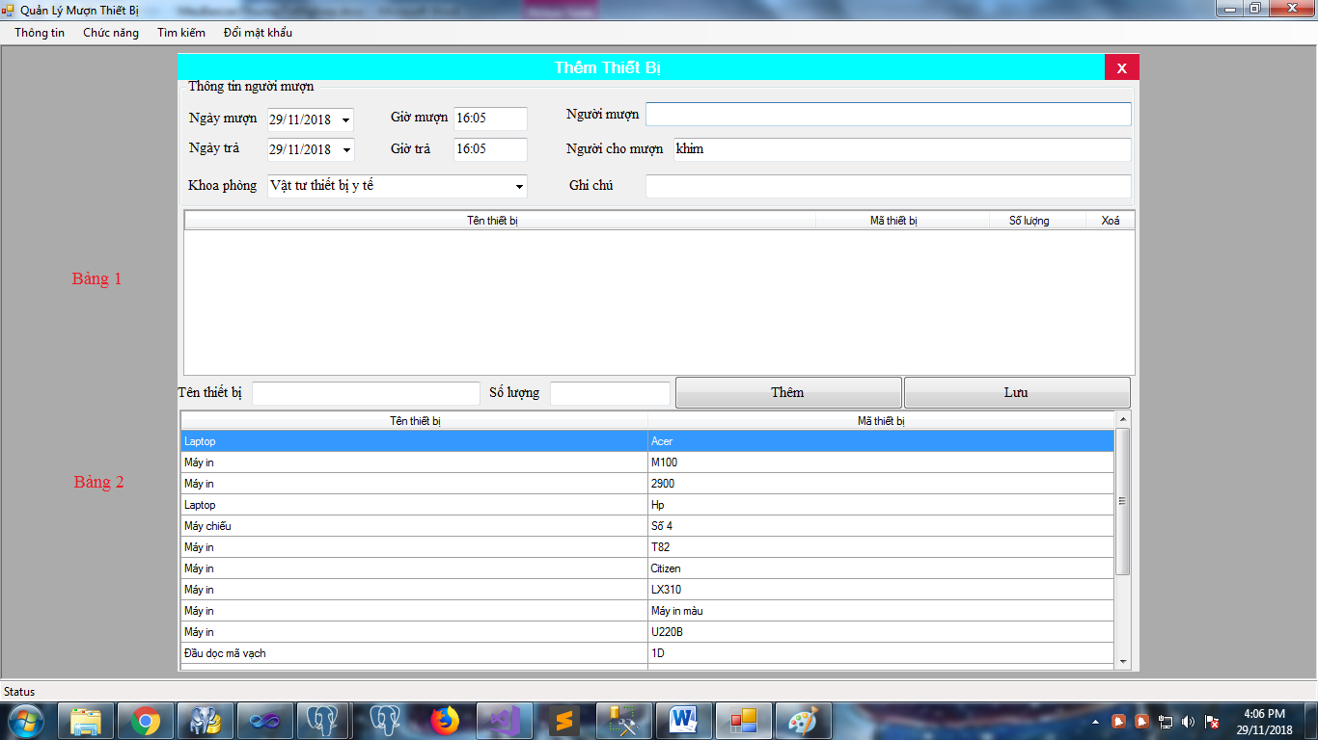

Khi bạn đầy đủ thông tin trong các ô nhập thông tin và chọn 1 thiết bị trong bảng 2 nhập số lượng và nhấn nút thêm thì bảng 2 sẽ hiển thị như sau :

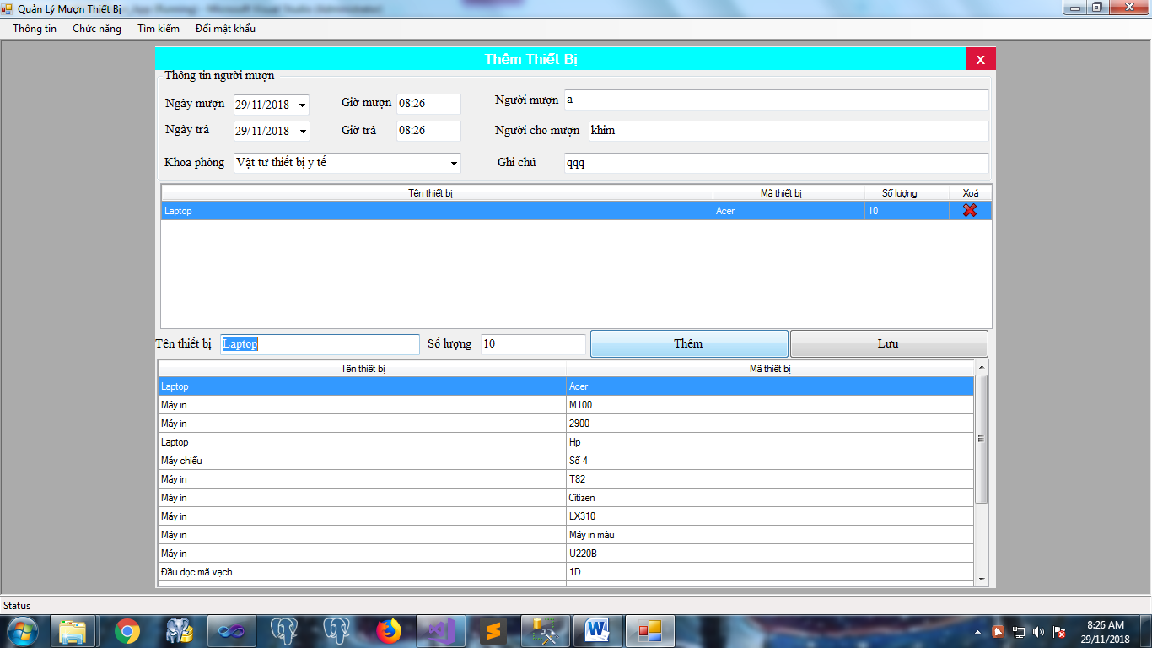

Sau đó nhấn lưu, phiếu mượn sẽ được lưu vào DataBase.

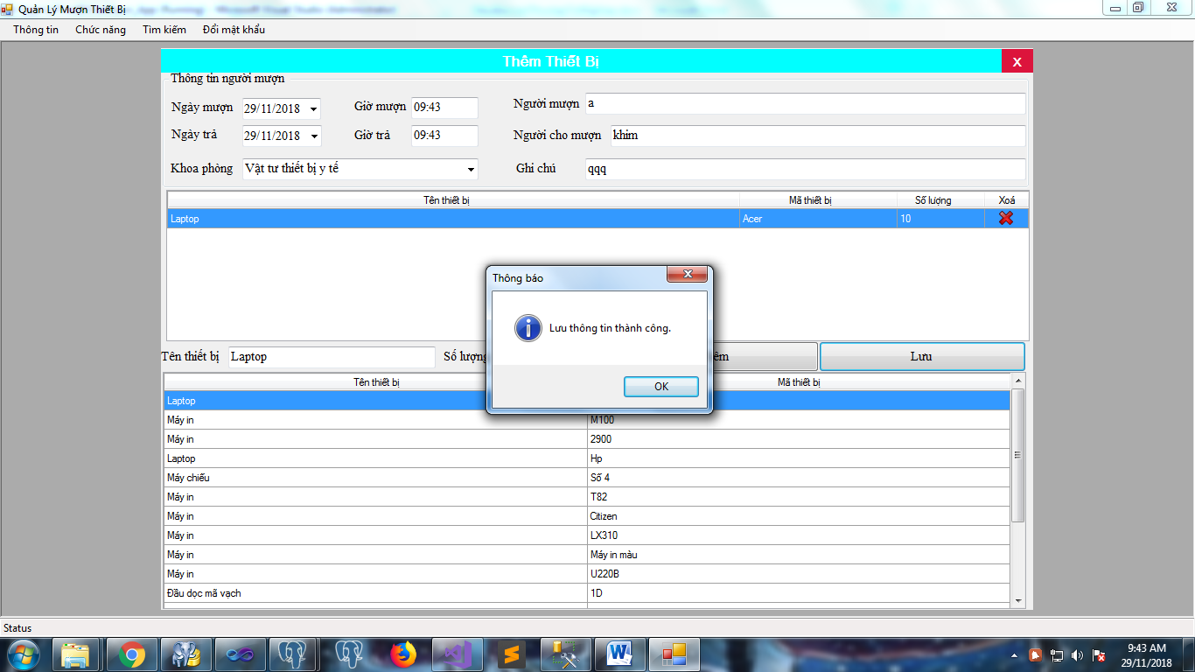

5. Thẻ trả

Trên Form này sẽ gồm 1 ô nhập số hoá đơn sau khi nhập nhấn nút tìm thì bảng thông tin thiết bị sẽ hiện các thông tin chi tiết của phiếu mượn còn các thông tin lý lịch như tên người mượn, tên người quản lý, ngày giờ mượn, ngày giờ trả sẽ hiển thị lên bảng thông tin chi tiết

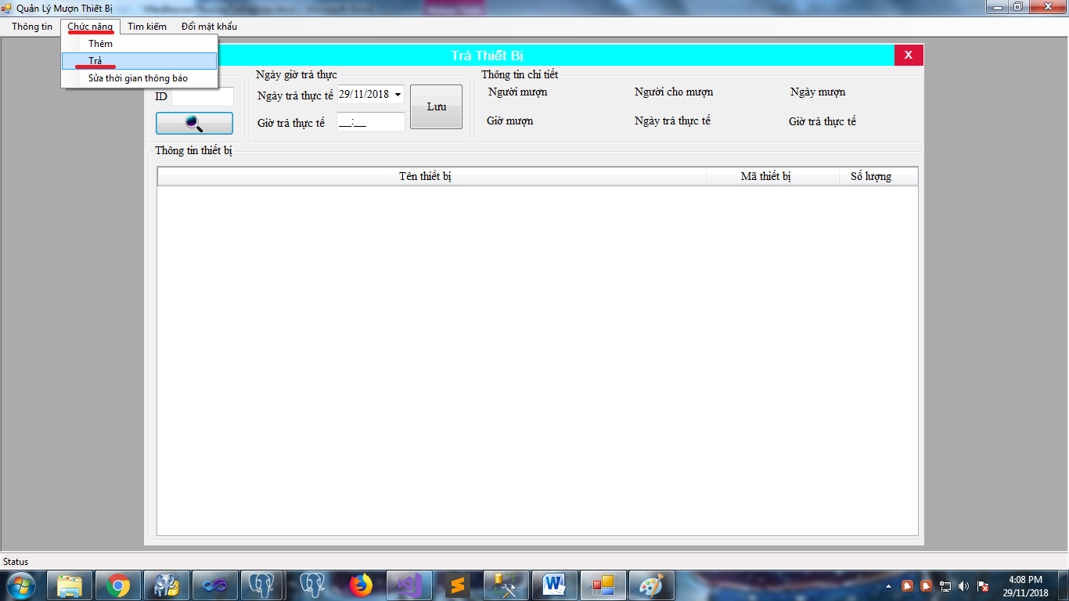

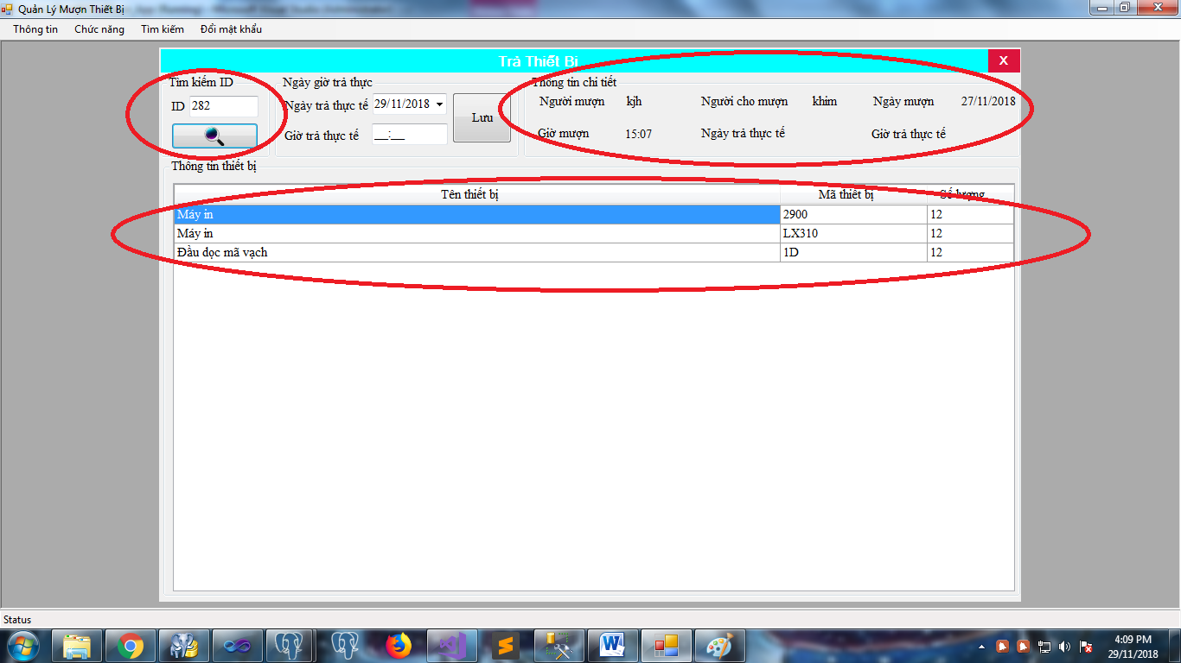

Bạn cũng có thể chọn 1 dòng trong Form Thông tin sau đó nhấn nút trả Form trả sẽ hiện ra cùng với các thông tin của phiếu mượn đó

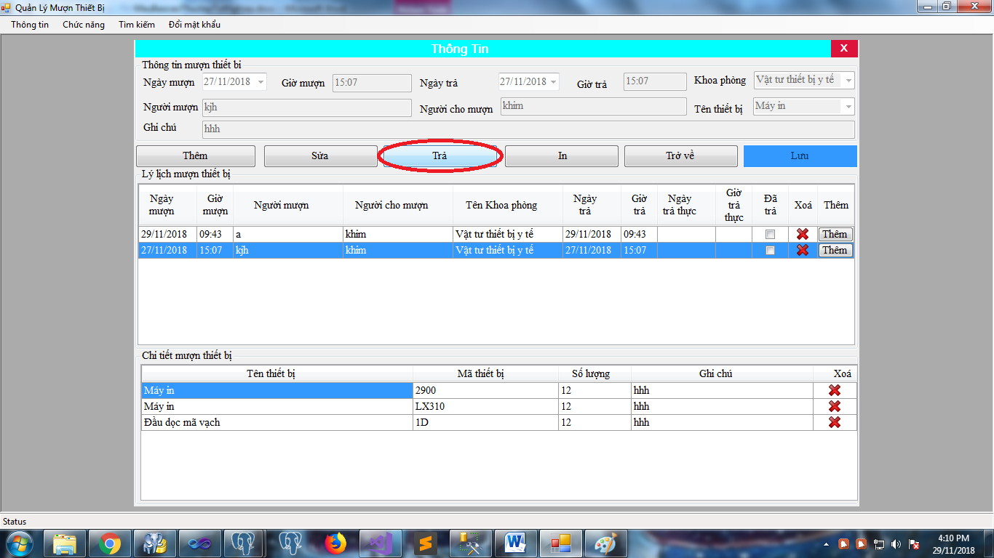

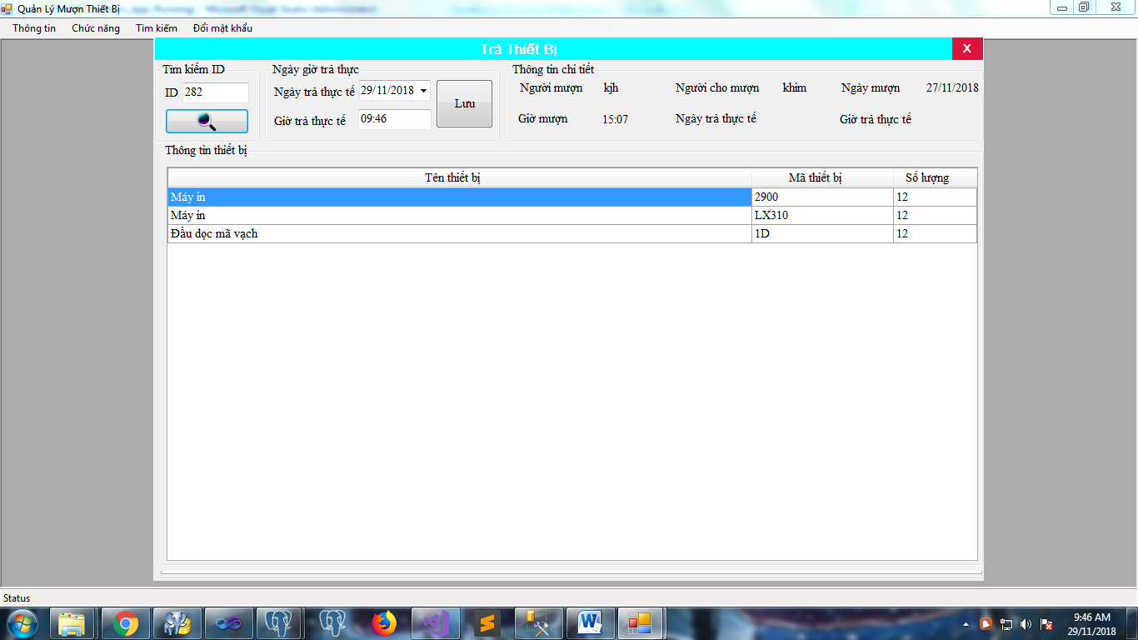6. Thẻ tìm kiếm

Trong Form này sẽ có các ô nhập những thông tin của phiếu mượn để tìm kiếm như ngày mượn, tìm theo tên thiết bị, tìm theo tình trạng của phiếu mượn (đã trả hay chưa) hoặc bạn cũng có thể tìm với cả 3 điều kiện

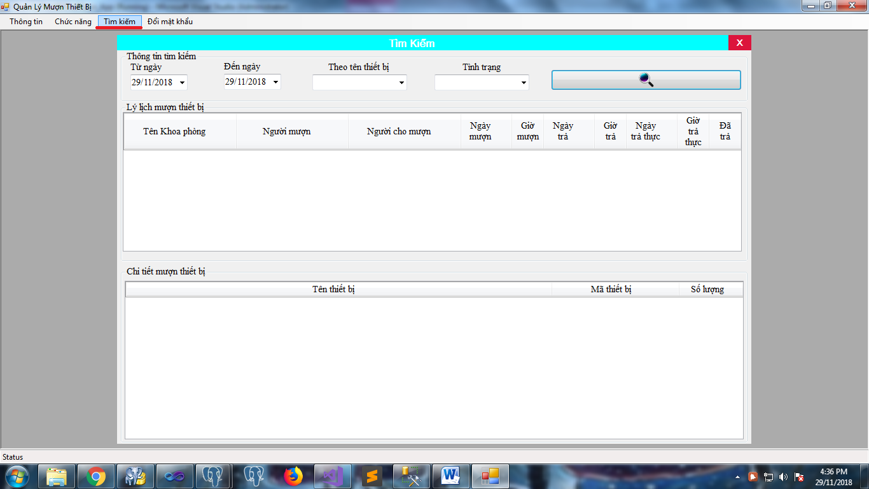

Tìm theo ngày :

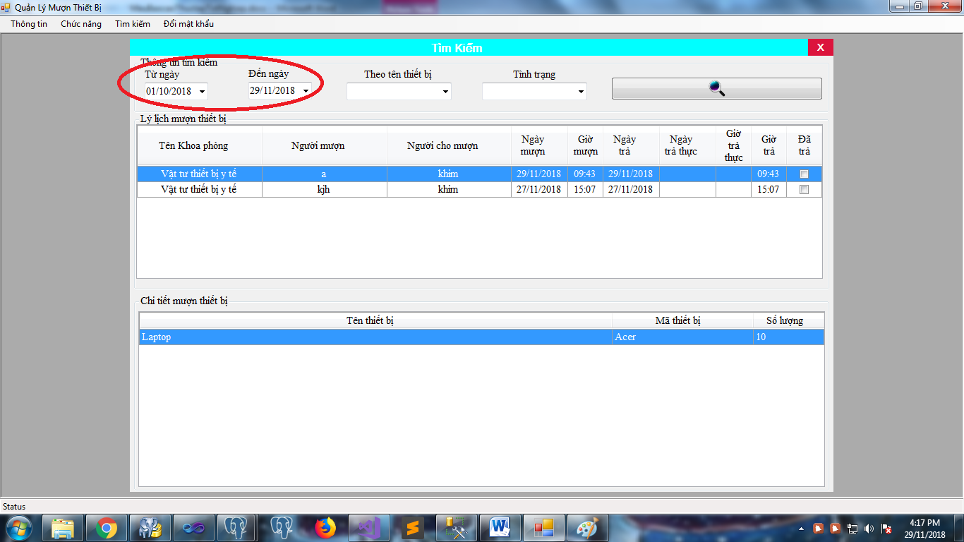

Tìm theo tên thiết bị :

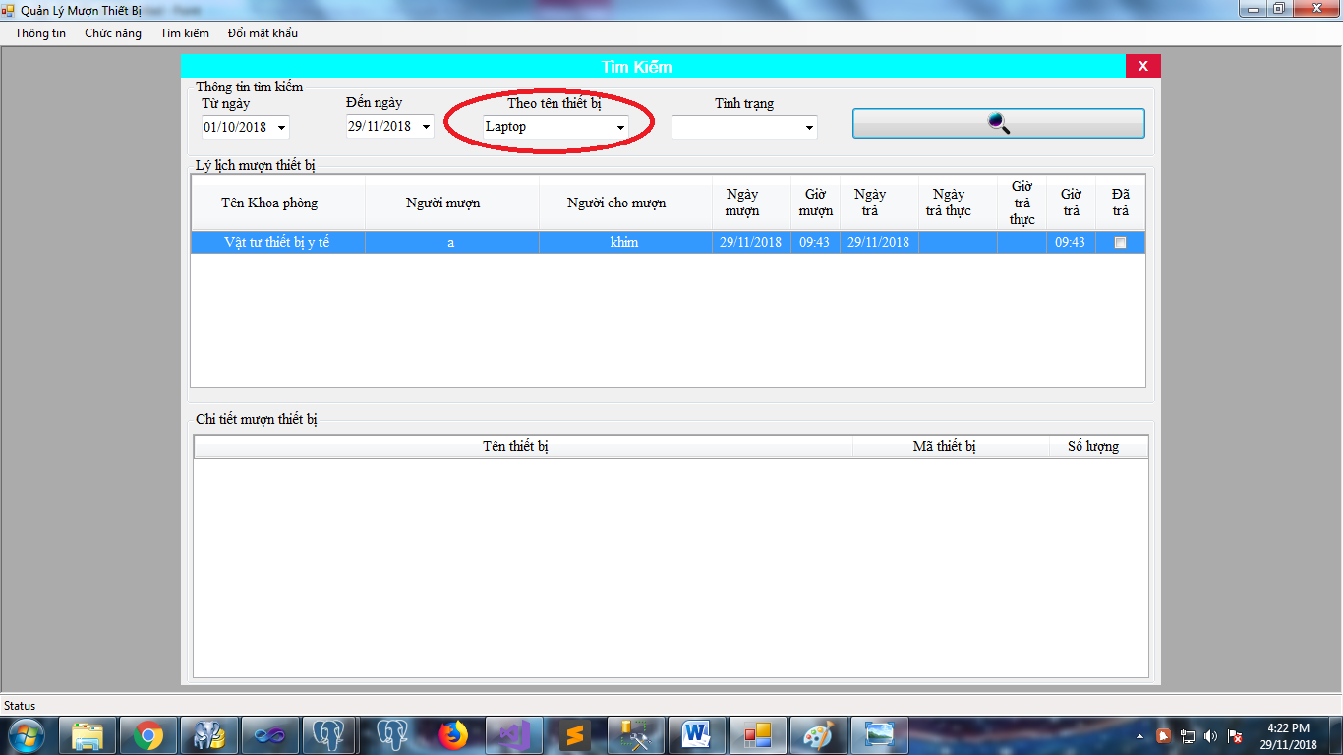

Tìm theo tình trạng :

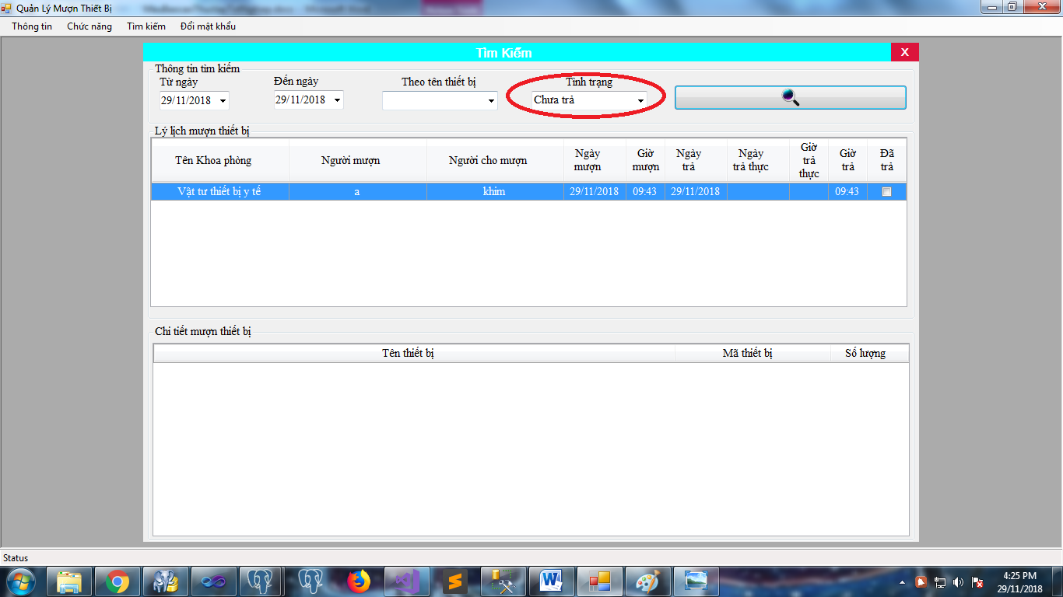

Tìm theo cả 3 điều kiện :

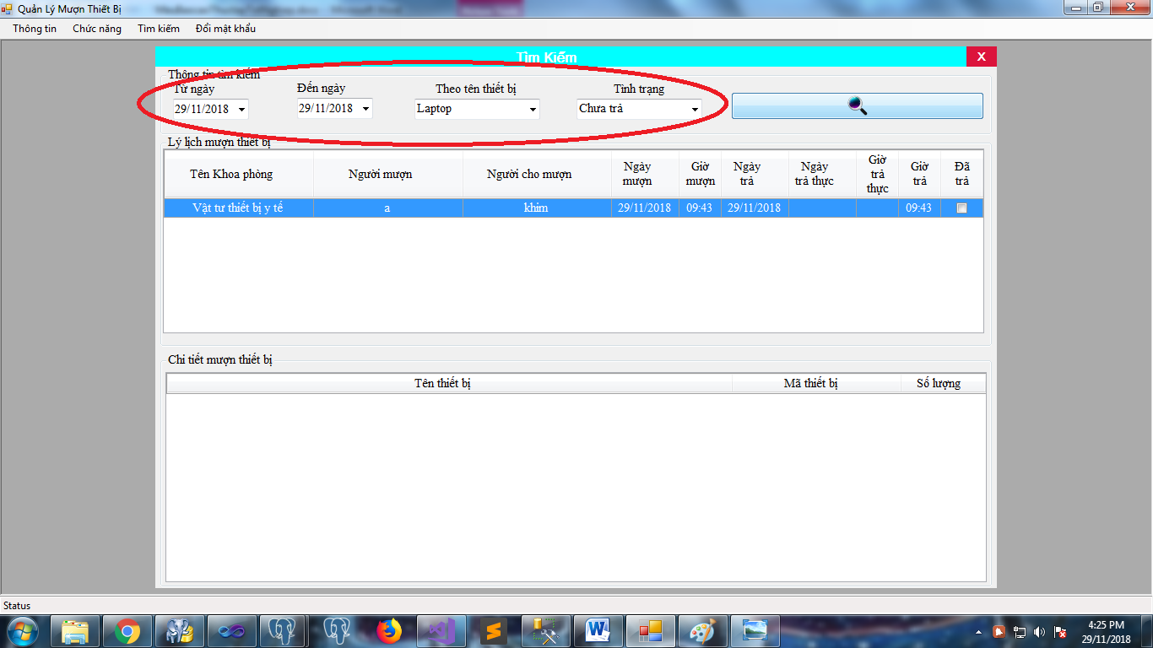

6. Thẻ đổi mật khẩu :

Form này gồm các ô cho người quản lý nhập mật khẩu cũ, mật khẩu muốn đổi và xác nhận lại mật khẩu. Người quản lý không cần phải nhập ô tên đăng nhập chương trình sẽ tự động lấy tên khi đăng nhập chương trình

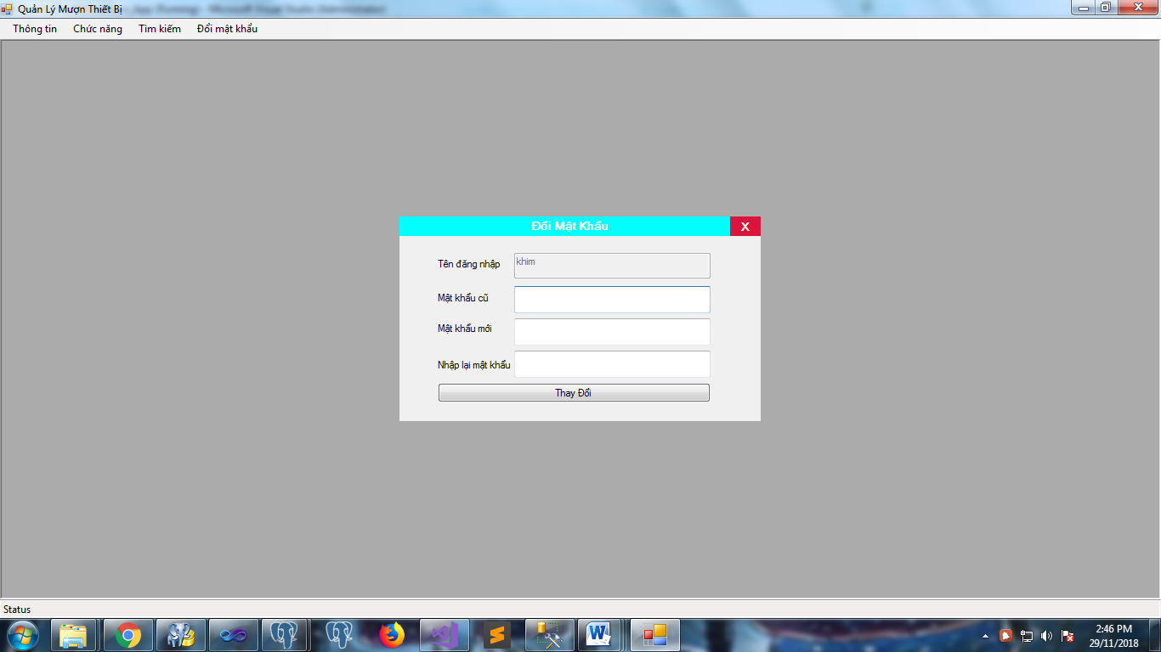

7. Chức năng thông báo các phiếu mượn quá hạn

Khi có phiếu mượn nào đến ngày trả mà chưa được cập nhật lại (Đã trả) thì chương trình sẽ tự động báo cho người quản lý biết

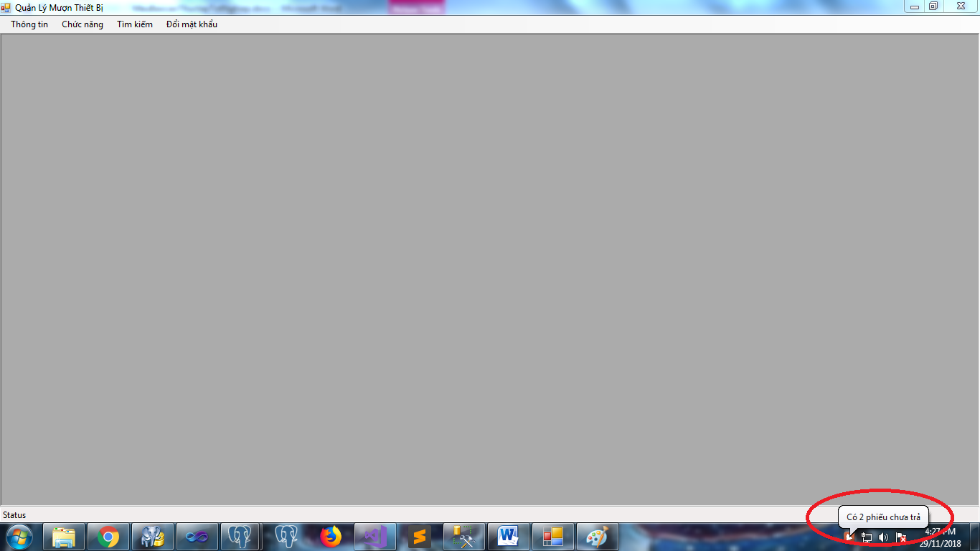

Khi người quản lý click vào thông báo thì chương trình sẽ hiển thị các phiếu mượn quá hạn được thông báo

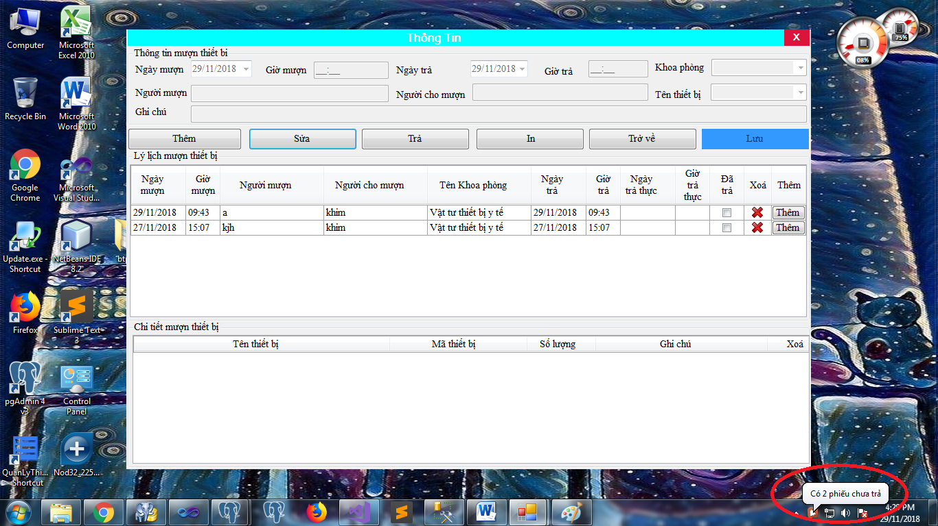

8. Mẫu phiếu mượn (Report)

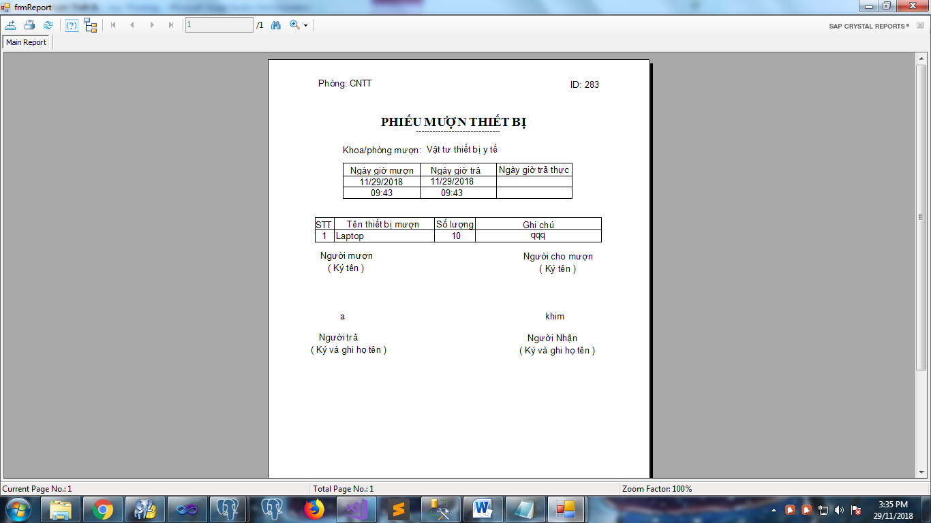

9. Mô hình Cơ Sở Dữ Liệu

Cơ sở dữ liệu gồm có 4 bảng ;

- Bảng 1 là bảng danh mục thiết bị chứa danh mục các thiết bị của phòng CNTT. Có khoá chính là mã thiết bị

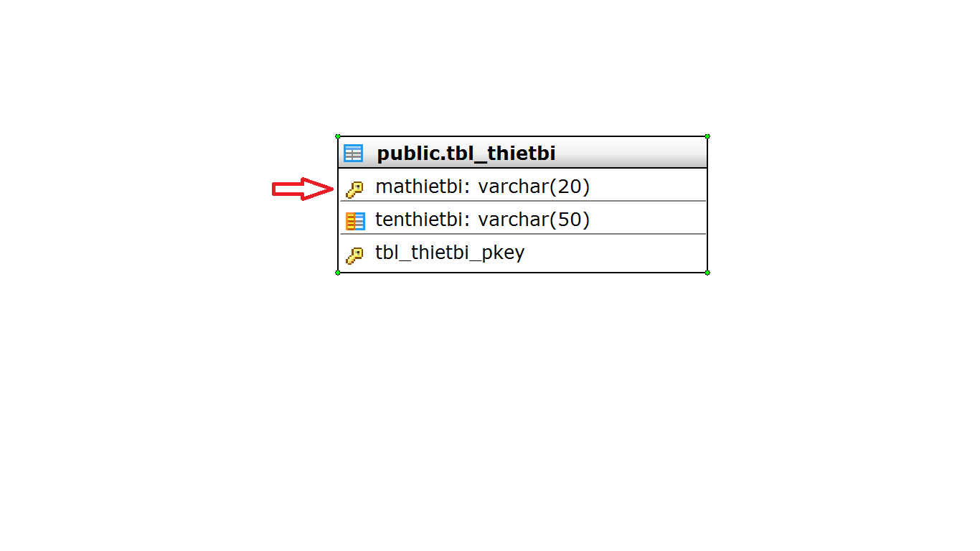

- Bảng 2 là bảng danh mục các phòng ban trong cơ quan, nơi làm việc. có khoá chính là mã khoa phòng (mã kp)

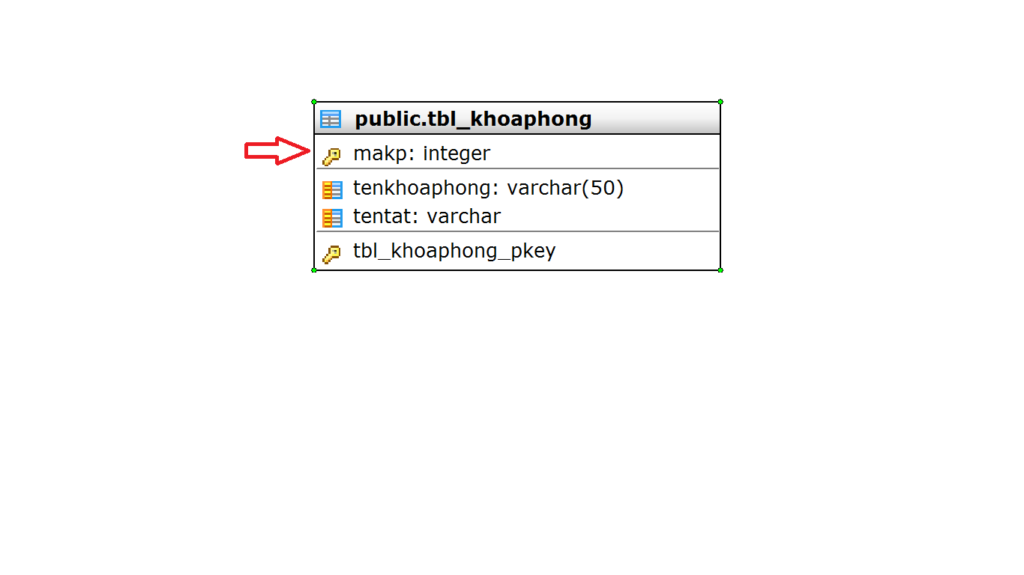

- Bảng 3 là bảng chứa các thông tin lý lịch của người mượn như tên và phòng ban, bảng này còn chứa thông tin của người quản lý ( tên ), ngày giờ mượn và ngày giờ trả thiết bị. có khoá chính là 1 mã số tự động tăng tên là Id_muonthietbilylich và khoá ngoại từ bảng khoa phòng là mã khoa phòng

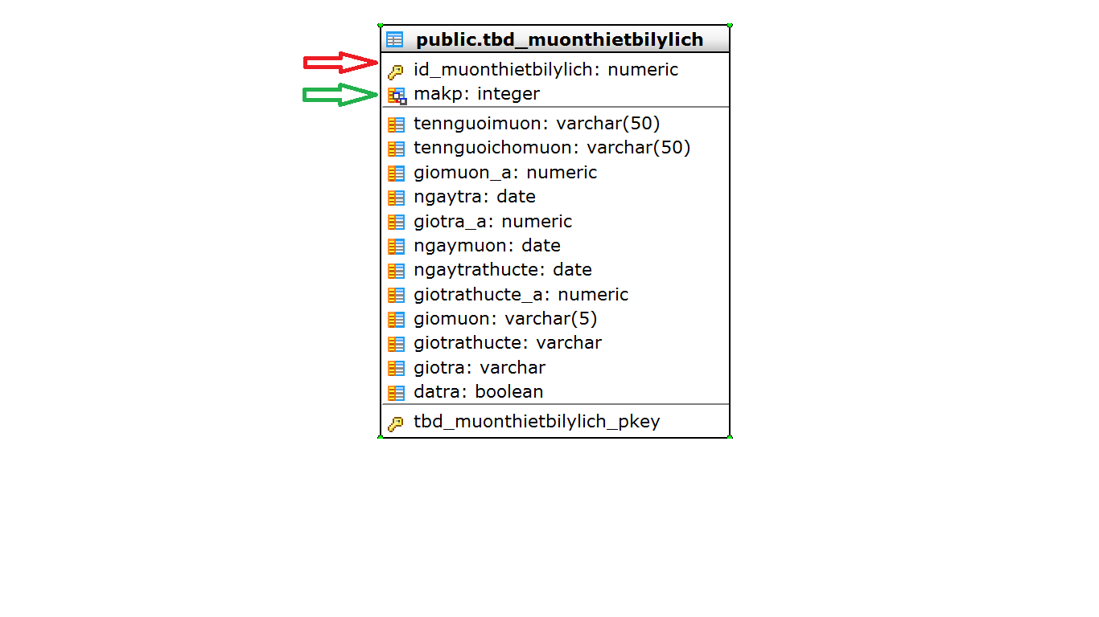

- Bảng 4 chứa các thông tin chi tiết của phiếu mượn như tên các thiết bị mượn và số lượng. có khoá chính là 1 một số tự động tăng tên là Id_muonthietbichitiet và có 2 khoá ngoại 1 từ bảng thiết bị là mã thiết bị, 1 từ bảng lý lịch mượn thiết bị là Id_muonthietbilylich

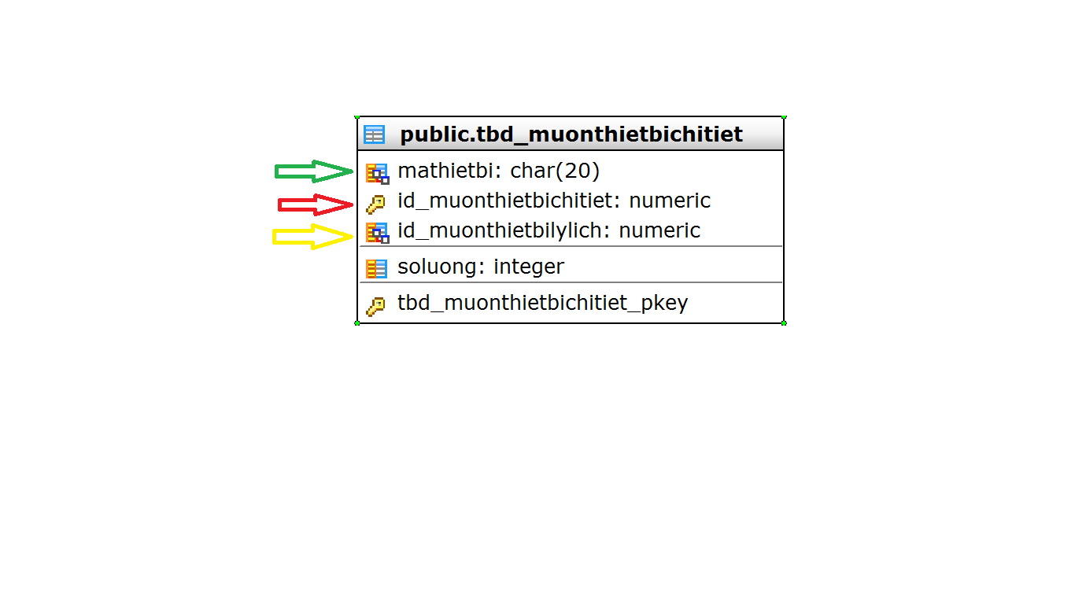

Tổng thể cơ sở dữ liệu:

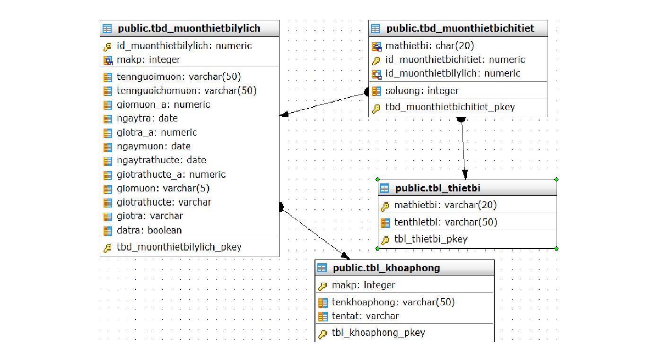

**Chương 5**

**Tự kết luận và đánh giá**

I. Kết luận

- Qua quá trình tìm hiểu và phân tích hệ thống em đã biết được rất nhiều thứ, nắm được các thành phần cơ bản của 1 chương trình quản lý, qua việc xây dựng các biểu đồ biết được các quá trình xử lý dữ liệu và cách mà các luồng dữ liệu lưu chuyển.

- Em cũng hiểu được cách phân tích các dữ liệu và nghiệp vụ để từ nguồn dữ liệu thô chuyển lên các mô hình dữ liệu và cho ra sản phẩm là DataBase và các quy trình làm việc của chương trình.

- Biết được các bước cơ bản để phân tích 1 hệ thống thông tin và các bước xây dựng một hệ thống thông tin. Tuy nhiên hệ thống vẫn còn rất nhiều điểm sai và nhược điểm mong nhận được góp ý từ thầy.

- Em xin đưa ra các nhược điểm mà mình nhận thấy được :

+ Giao diện chưa được hoàn chỉnh và thân thiện với người dùng.

+ Vài Form cách sắp xếp các thành phần trên Form chưa hợp lý.

+ Thiếu chức năng thống kê xem số lượng còn lại của các thiết bị là bao nhiêu.

+ Thiếu chức năng thêm vào danh mục thiết bị 1 thiết bị mới.

- Chương trình cũng có 1 số ưu điểm :

+ Chức năng tìm kiếm có nhiều cách tìm tạo điều kiện tìm kiếm dễ dàng và chi tiết cho người dùng.

+ Có chức năng thông báo, nhắc nhở cho người quản lý các phiếu mượn quá hạn.

II. Đánh giá

- Tuy có ưu điểm nhưng hệ thống vẫn còn nhiều khuyết điểm cần khắc phục và phát triển thêm các tính năng cần thiết .

- Em xin tự cho điểm hệ thống của mình là 7/10 trong đó :

+ Phần chương 1 tổng quan đề tài và chương 5 tự kết luận được 2 điểm.

+ Phần chương 2 khảo sát lấy ý kiến và đưa ra các kết luận về các chức năng ,dữ liệu và chương 3 thiết kế các mô hình dữ liệu chiếm 2 điểm.

+ Cuối cùng chương 4 thiết kế các giao diện, Report và DataBase chiếm 3 điểm.